Zuidwester Nieuwsbrief

Jaargang 3 editie 7 vrijdag 5 april 2024

Uitgave van wijkkrant De Zuidwester.
Voor aanmelding of afzegging voor deze nieuwsbrief: redactie@dezuidwesterkrant.nl.
Stuur naar dit mailadres ook uw eigen suggesties voor de Zuidwester Nieuwsbrief.
Stuur de mail graag door aan wie volgens u mogelijk geinteresseerd is in de inhoud.
Geef anderen de tip zich te abonneren op de nieuwsbrief,

Volgende Zuidwester Nieuwsbrief: vrijdag 19 april 2024

Wanneer Wat Waar p.

Vrijdag 5 april + Goudmakers – Mensen maken verhalen Immanuelkerk 2
Zaterdag 6 april

Zaterdag 12 april Feestelijke opening expositie ‘Thuis’ Wall House #2 3

Woensdag 17 april Mijmerwandeling Immanuelkerk 4

Donderdag 18 april Confiance a la carte De Confiance 5

Zondag 21 april Open Atelierroute Rondje Méér Rondom Hoornsemeer 6
enPatersvwoldsemeer

* Vrijdag 5 april + Goudmakers – Mensen maken verhalen Henri Dunantlaan 2
Zaterdag 6 april (voormalig KPN-gebouw)

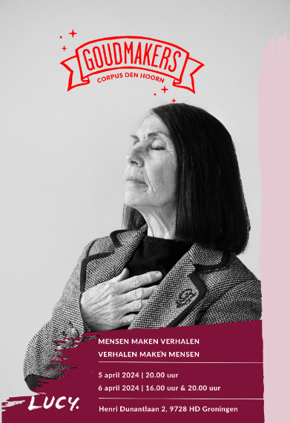

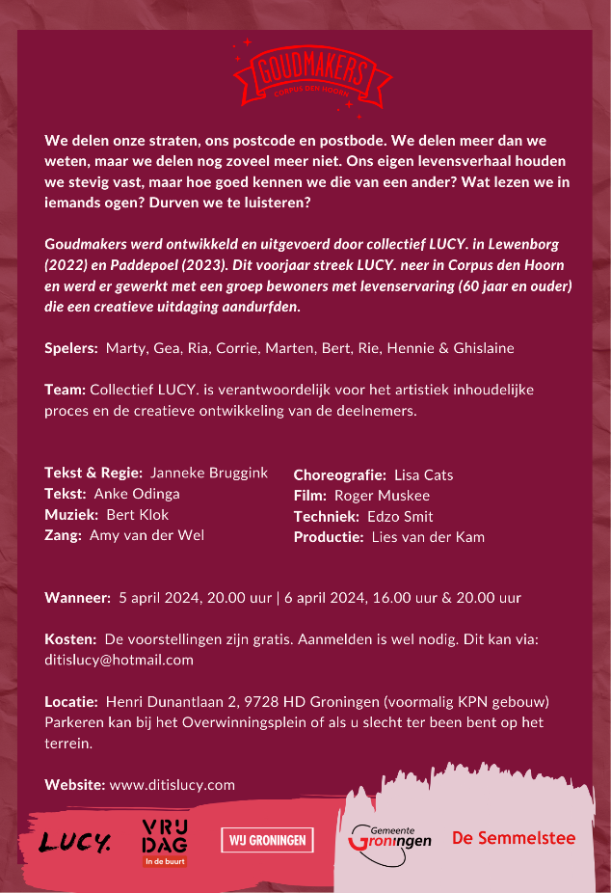

* Zaterdag 12 april Feestelijke opening expositie ‘Thuis’ Wall House #2

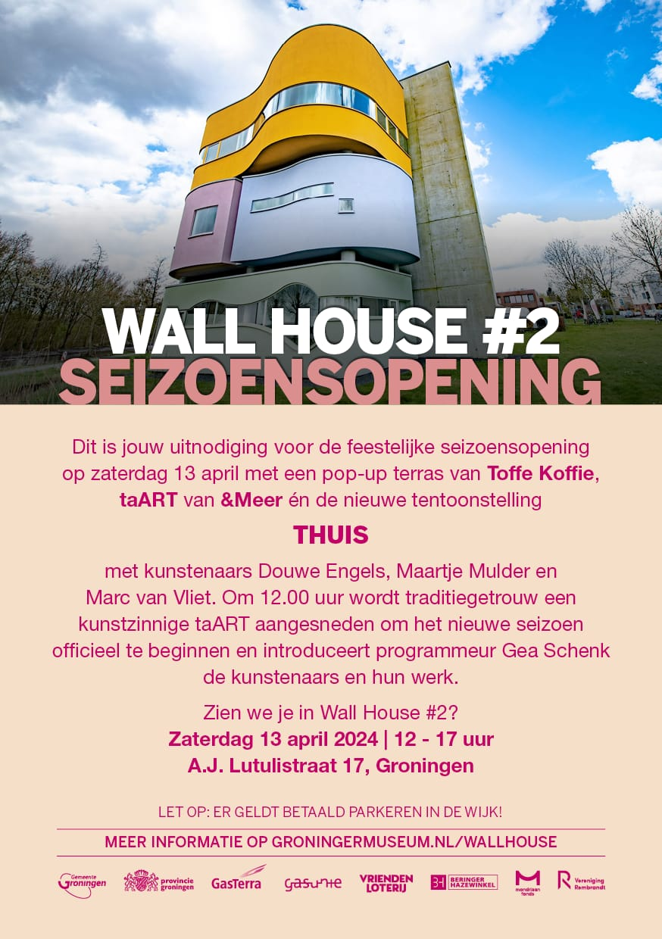

* Woensdag 21 februari Mijmerwandeling Immanuelkerk

Mijmerwandeling op 17 april

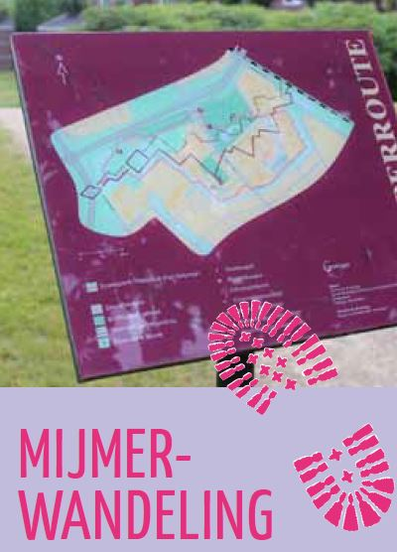

Mijmerwandeling

Een initiatief in Groningen Zuid voor wandelliefhebbers.
We wandelen een mooie route in en rond de wijk.
Oog hebben voor de natuur, ruimte om stil te zijn en
om elkaar te ontmoeten, rust te vinden en inspiratie te
delen. Tijdens de wandeling klinkt een aantal gedichten.

Na de wandeling is er voor wie wil koffie en thee en iets lekkers.

De wandeling duurt ongeveer een uur.

Datum: Woensdagavond 17 april

Tijdstip: 19.00 uur

Verzamelen: Voor de ingang van de Immanuelkerk, Overwinningsplein 1.

Organisatie : Ina de Vries

Voor meer info: inadevries@yahoo.com

* Donderdag 18 april Confiance a la carte De Confiance
Kochstraat 1

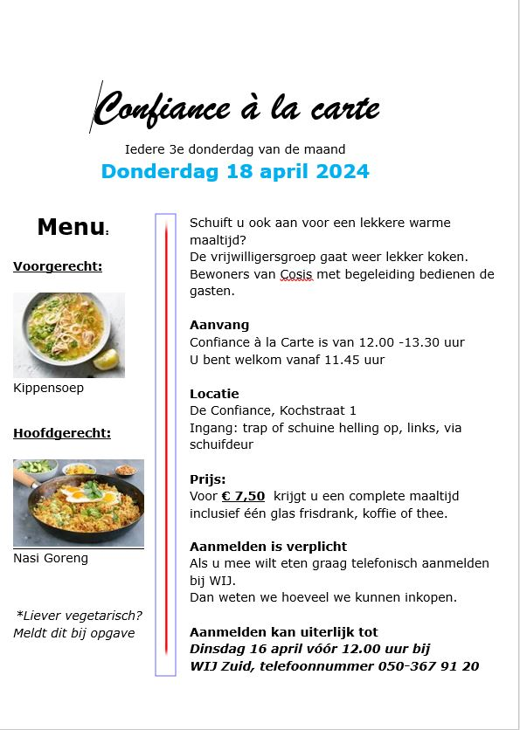

Zondag 21 april Open Atelierroute Rondje Méér Rondom Hoornsemeer en Patersvwoldsemeer

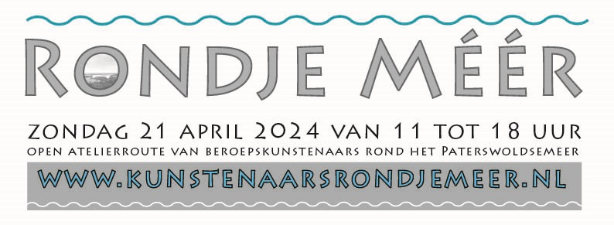

Wall House lokt de eerste bezoekers met een lekkere traktatie, en herbergt drie gastkunstenaars: Douwe Engels, Maartje Mulder en Marc van Vliet.

Zeven recent afgestudeerde kunstenaars (Alex Murphy, Beth (Ka Yi) Wong, Jens Huls, Lily Dollner, Madeleine Elisabeth Peccoux, Naomi Hubèrt en Silke Riis) zijn door kunstinitiatief het resort uitgenodigd om onderzoek te doen en nieuwe kunstwerken te ontwikkelen op een bijzondere locatie. In de periode van 6 tot 21 april 2024 is volkstuinvereniging Piccardthof die locatie. Tijdens Rondje Méér presenteren zij de resultaten bij het centrale veld van het tuinencomplex.

Verder doen mee o.a. kunstenaars Monika Stadler, Mirjam Wieringa, Rob Koot, Albert Geertjes, Margriet van Dam, Galerie Aanblick, Rutger Hiemstra, Christiaan T Afman, Bastiaan de Groot, Annechien Koert en meerdere kunstenaars van het Talentencentrum van 's Heeren Loo.

Alles is vrij toegankelijk, en met de fiets het mooist en makkelijkst bereikbaar.

Zie voor verdere informatie: www.kunstenaarsrondjemeer.nl.
U vindt er de deelnemende kunsstenaars, een link naar hun website en een routekaart.

